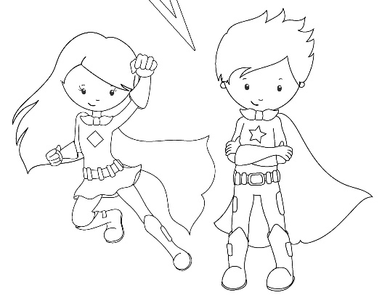

Pozdravljeni, dragi drugošolci .

V naslednjih dneh se bomo srečevali takole, preko računalnika. Snov boste osvajali na podoben način kot v šoli, le da se ne bomo videli in slišali. Si bomo pa lahko v mislih ali pa po elektronski pošti poslali kakšno lepo misel ali sporočilo.
Delo bom pripravila tako, da ga boste lahko opravili čim bolj samostojno. Če boste pri čem potrebovali pomoč, sem prepričana, da vam bodo na pomoč priskočili starši, lahko pa vprašanje preko elektronske pošte zastavite tudi meni.
Ker je tudi zame tak način dela nekaj novega, mi, prosim, kakšno napako tudi spreglejte, prav☺?
Prepričana sem, da nam bo šlo dobro, da vam bo delo na daljavo všeč in da ga boste opravljali vestno in odgovorno, tako kot vi to znate. Vsekakor pa ne pozabite tudi na igro in veliko gibanja.
Verjamem, da se bomo kmalu spet videli, nasmejani in zdravi. Pozdrav tebi in vsej tvoji družini.

učiteljica Mirjam
Pa začnimo…

